Дом русского зарубежья имени А.И. Солженицына
Тульский Рериховский исследовательский центр

приглашают

26 февраля 2016 года в 12-00 ч.

на открытие выставки

«Верхний путь Духа:
жизнь и творчество Б.Н. Абрамова»

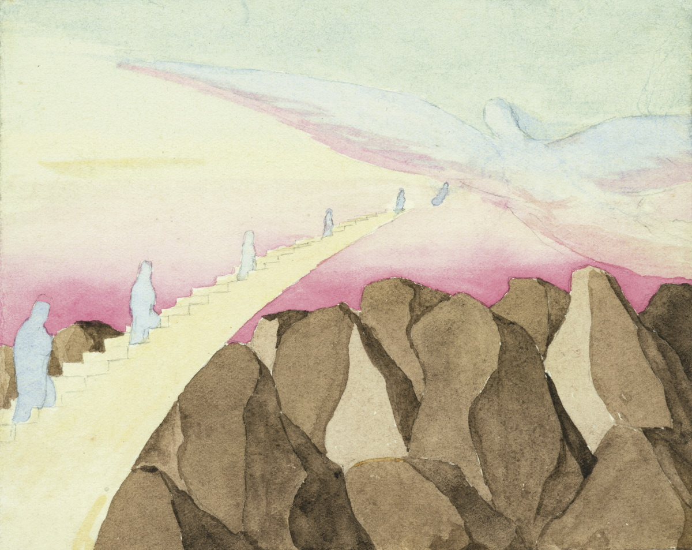

Борис Николаевич Абрамов (1897–1972) — ближайший ученик Н.К. Рериха и Е.И. Рерих, духовный подвижник, мыслитель, культурный деятель. Главный труд его жизни — более 25-ти томов духовных записей «Грани Агни Йоги» — посвящён разработке философии Учения Живой Этики (Агни Йоги). Мировоззренческие идеи гармонично отражены также в его поэтическом, живописном и музыкальном творчестве.
В начале 1920-х гг. Б.Н. Абрамов как белый офицер оказался в Китае. Жил в Харбине, работал в химической лаборатории, заведующим студенческим клубом в Христианском Союзе молодых людей, преподавателем русского языка в Харбинском политехническом институте. Был человеком высокой культуры, всестороннего образования. Любил и хорошо знал литературу, музыку, живопись. В совершенстве владел английским языком, знал китайский и японский, читал немецкие тексты. Глубоко изучал различные учения Востока. Писал стихи и рассказы на духовно-нравственные темы, рисовал акварели, играл на фортепиано и сочинял музыку. В 1959 г. Б.Н. Абрамов вернулся на Родину, с 1961 г. жил в г. Венёве Тульской области.
Материалы выставки освещают основные вехи биографии и напряженной творческой жизни Б.Н. Абрамова. В экспозиции представлены фотографии, репродукции картин и акварелей, стихотворения и фрагменты писем.

В программе открытия выставки в Доме русского зарубежья:

– Экскурсия по экспозиции.
Н.В. Башкова, канд. филос. наук, составитель выставки (г. Тула)
– Музыкальное произведение «Родина духа». Стихи и музыка Б.Н. Абрамова
– «Тропы необычности». Слайд-фильм, посвящённый жизни и творчеству Б.Н. Абрамова и его духовной ученицы Н.Д. Спириной.

Кураторы выставочного проекта:
Н.В. Башкова (г. Тула), Н.А. Егорова (г. Москва)

С выставкой можно ознакомиться в холле 5-го этажа с 12.00 до 19.00 по рабочим дням.

Наш адрес:
Москва, ул. Нижняя Радищевская, д. 2
Проезд: м. «Таганская» (кольцевая)
Тел.: (495) 915-10-80
www.domrz.ru

